МБДОУ детский сад №5 «Звездочка»

Проект

«Благоустройство участка на территории ДОУ»

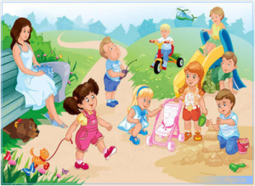
Девиз проекта:
«Какую громадную, ни с чем несравнимую роль играет
в воспитании детей обстановка, среди которой они живут.
Тот, кому удается создать такую обстановку,
облегчит свой труд в высшей степени».

Руководитель проекта:
Стеценко И.А.

-2015 г.-
Информационная карта проекта
Тип – практико-ориентированный.
Вид – творческий.
Сроки реализации: май — июнь 2015 г.
Участники проекта: воспитатели, родители, дети.
Актуальность:
Одной из важнейших задач дошкольного воспитания является создание в дошкольном учреждении благоприятного психологического климата. Этому способствуют гуманизация среды ДОУ, создание интерьеров, фасадов, фрагментов участка, по характеру напоминающих жилую среду.
Основным принципом создания соответствующей среды для детей является выделение ее развивающего начала. Среда детского учреждения должна содержать пространственные и предметные стимулы творческого и эмоционального развития ребенка и, кроме того, быть динамичной, не допуская привыкания к однообразию.
Окружающая среда призвана обеспечить детям возможность развиваться, для этого ее необходимо периодически изменять. Таким образом, благоустройство решает задачи эстетического, умственного, нравственного и физического воспитания детей.
Гипотеза:
Мы считаем, что методически грамотная организация развивающей среды не только внутри дошкольного учреждения, но и на его территории, позволит содействовать развитию психических процессов детей дошкольного возраста, усвоению обязательных знаний, умений, норм, правил, приобщению детей к природе, формированию нравственных и эстетических начал, большей социализации.
Проблема:
Состояние детской площадки не соответствует требованиям.
Цель: создание эмоционально-благоприятных условий пребывания детей в дошкольном учреждении через благоустройство территории и организации экосистемы детского сада. Благоустройство территории участка.
Задачи:
— объединение усилий родителей и сотрудников дошкольного учреждения по благоустройству прогулочной площадки;
— создание своего образа участка на территории МБДОУ;
— создание комфортных условий для развития личности ребенка;
— активизация творческого потенциала родителей и педагогов;
— воспитание бережного отношения к окружающему миру.
— оборудовать участок ДОУ в соответствии с современными, санитарно – эпидемиологическими требованиями и методическими рекомендациями по проведению летней оздоровительной работы с детьми.
— создание единого пространства детей, родителей, педагога.
Содержание проекта
«Благоустройство участка на территории ДОУ»
План реализации проекта.
1 этап – подготовительный (май 2015 г.)
— родительское собрание;
— анализ состояния участка детского сада и существующих проблем;
— постановка целей и задач;
— разработка проекта;
— привлечение родителей;
— определение объема работы;
— сбор бросового материала.
Проанализировав состояние участка, мы поняли, что необходимо общими усилиями с родителями его благоустроить. Было решено создать проект, который бы решал эту задачу.
Образ будущего участка.
Вместе с родителями мы обсуждали образ будущего участка. Родители активно делились идеями, находили оригинальные решения.
Работа с интернет-ресурсами.
2 этап – внедренческий (июнь 2015 г.)
Реализация проекта (см. приложение)
За время внедрения проекта на участке нашей группы было создано:
- зоны для сюжетно-ролевых игр: домик, мельница;
- зоны для игры с песком и водой;
- в песочницу завезен песок;
- разбиты клумбы и цветник;
- стол и скамеечки для игр;
- эстетическое оформление участка;
- разбит опытно – экспериментальный участок.
3 этап – заключительный:
— покраска построек;
— уборка территории участка от мусора;
— участие в конкурсе «Лучший участок ДОУ»;
— оформление фотовыставки.
Выводы и практическая значимость проекта
Проект благоустройства помог решить задачи эстетического, нравственного и физического воспитания детей через знакомство с окружающим растительным миром; создать комфортные условия для прогулок детей. А также позволил осуществить активизацию творческого потенциала по созданию благоприятных условий для пребывания детей в дошкольном учреждении.
Родители и педагоги, объединив усилия, создали для детей интересную среду, позволяющую играть, отдыхать, заниматься спортом, познавательной деятельностью.
— преобразована предметно — игровая среда детского сада;
— укрепилась заинтересованность родителей в сотрудничестве с детским садом;
- территория сада стала яркой, не похожей на другие участки детского сада;
— дети проявляют творческую активность в познании окружающего мира;
Родители, принимающие участие в проектной деятельности дошкольного учреждения:
• наладили тесный контакт не только со своим ребёнком, но и с коллективом родителей и детей группы;
• получили возможность не только узнать о том, чем занимается ребёнок в детском саду, но и принять активное участие в жизни группы;
• смогли реализовать свои творческие способности.
Перспективы на будущее: В перспективах на будущее – создание построек (корабля, русской матрешки), новых клумб. Конечно, для этого нужно приложить немало усилий, но мы надеемся и на дальнейшее сотрудничество.

Приложение к проекту (фотовыставка).
Зоны для сюжетно – ролевых игр: домик, мельница.
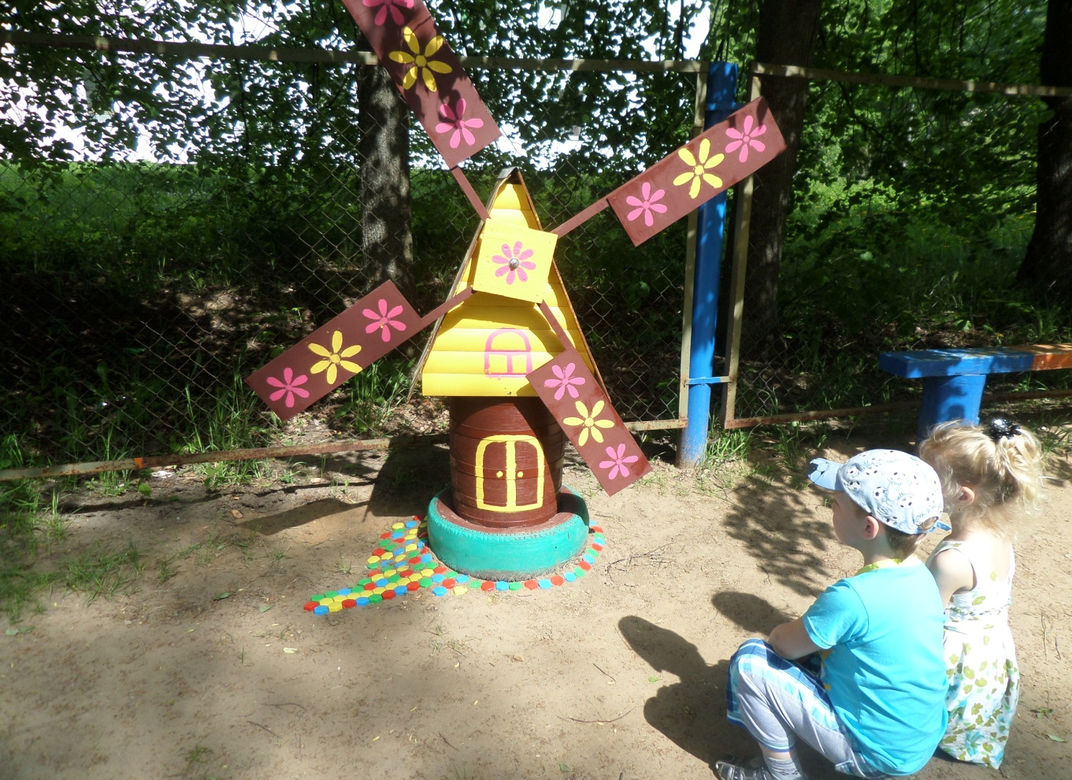

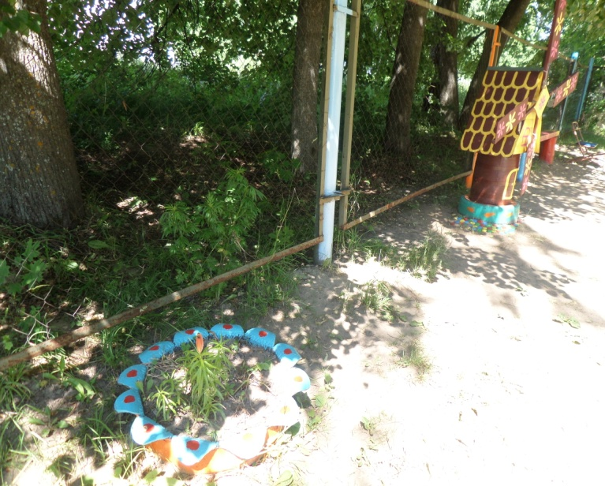
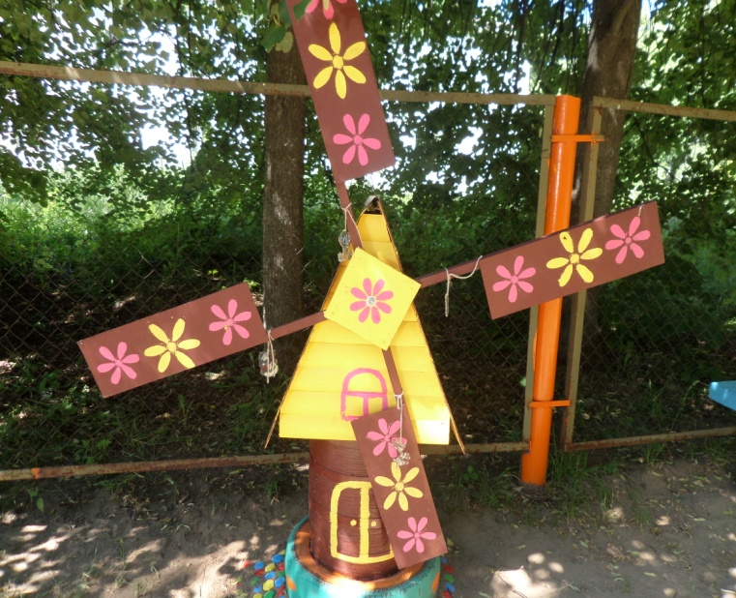

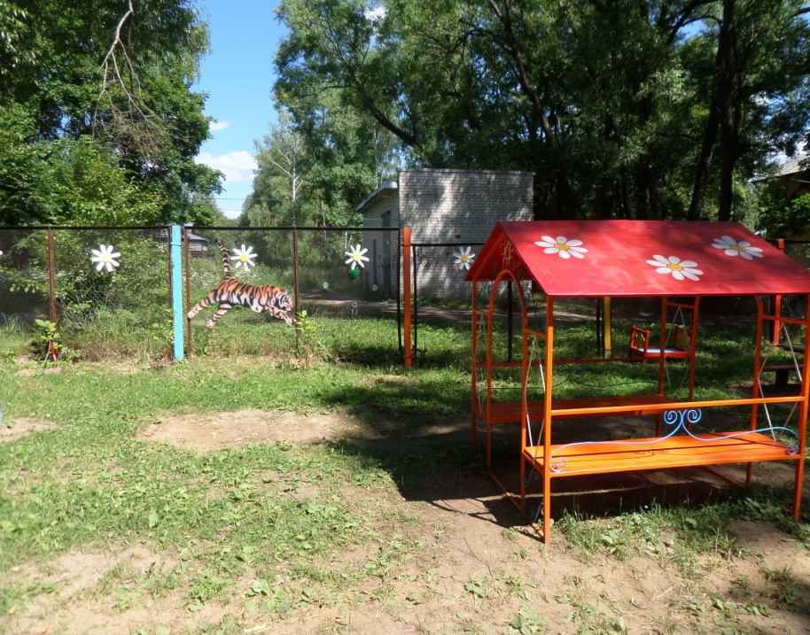
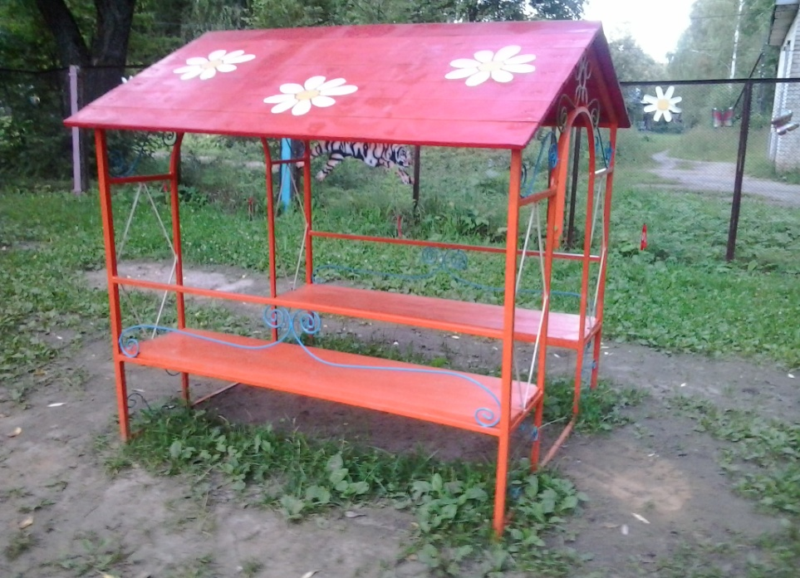
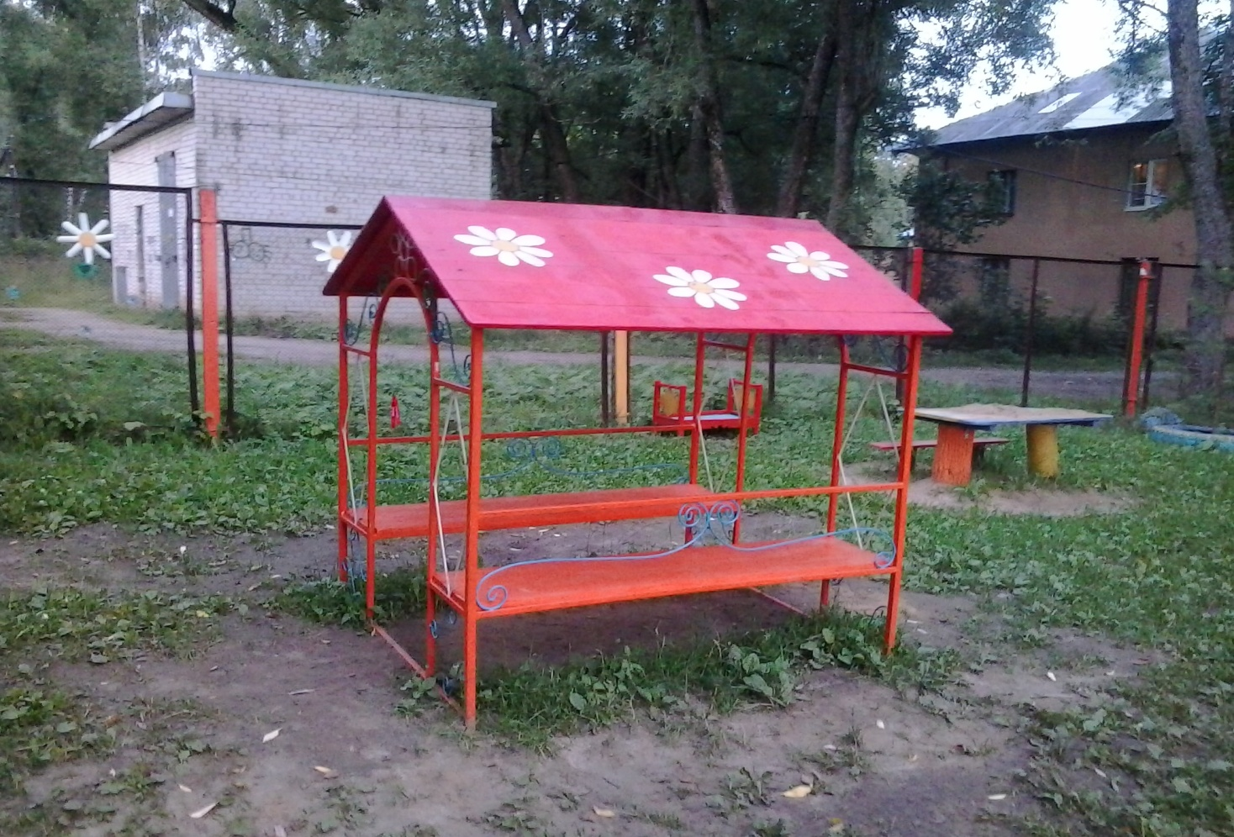

Зона для игр с песком.
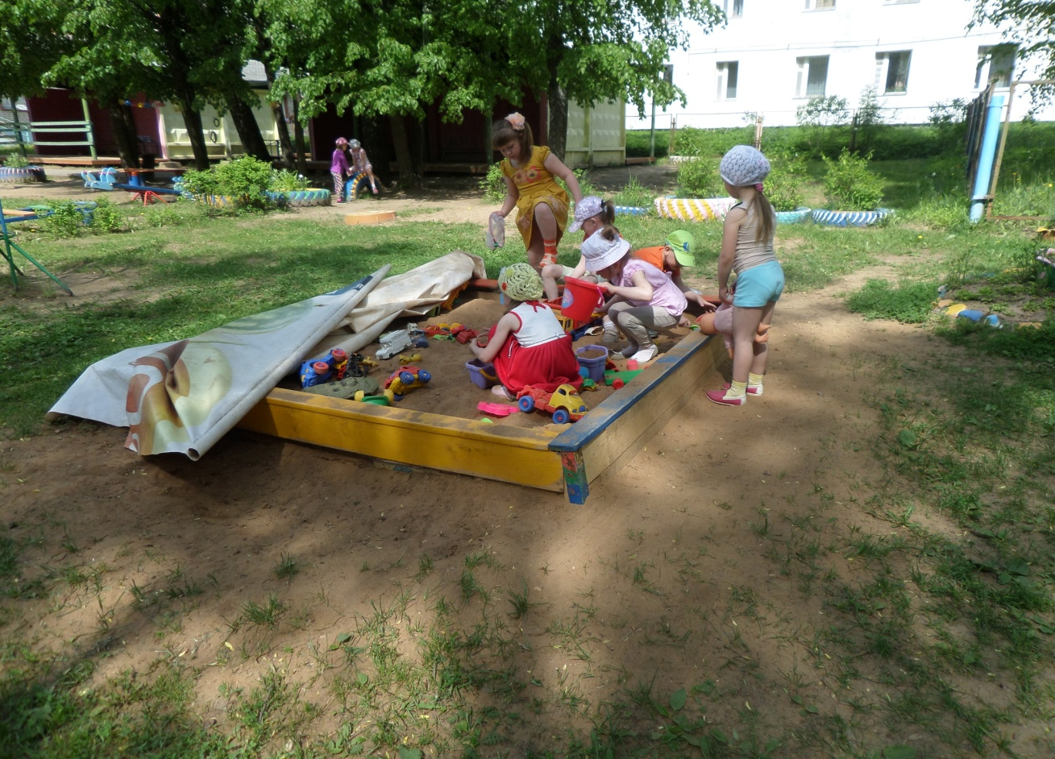

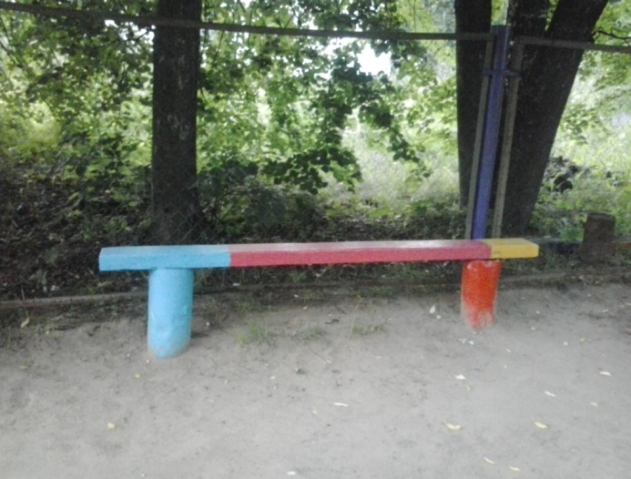
Стол и скамеечки для игр.
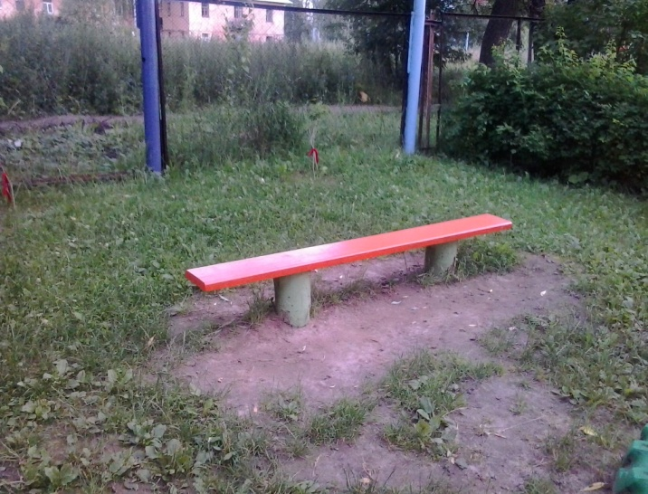
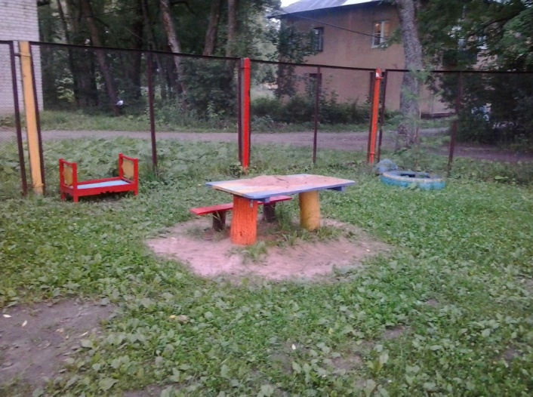

Эстетическое оформление участка.
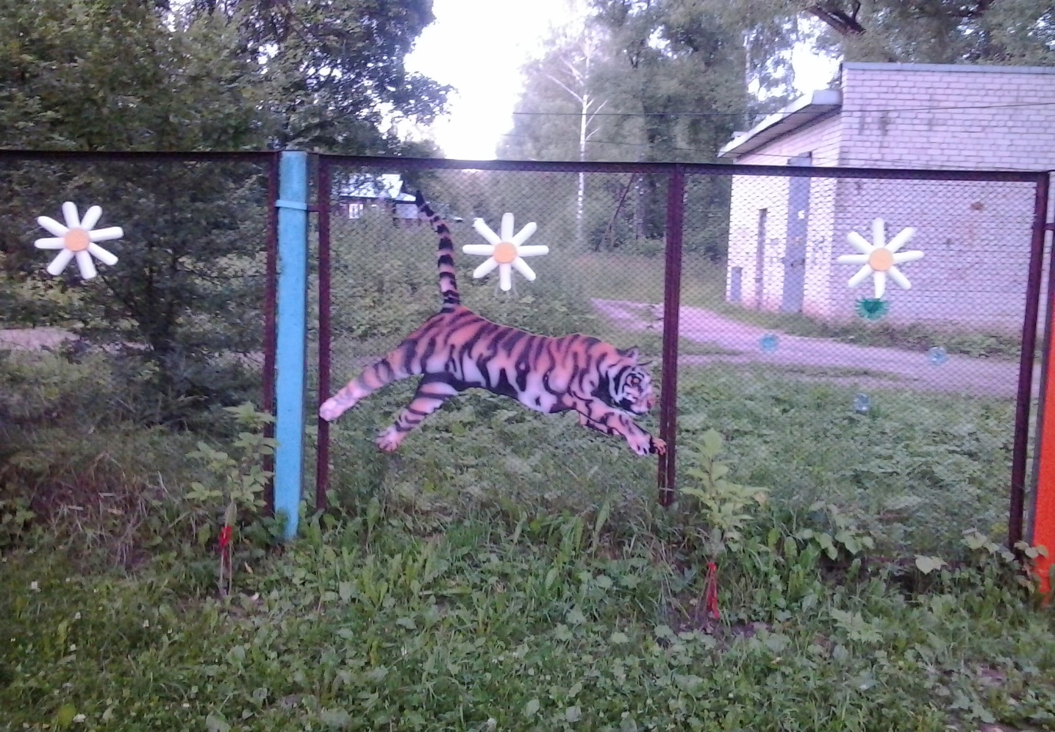

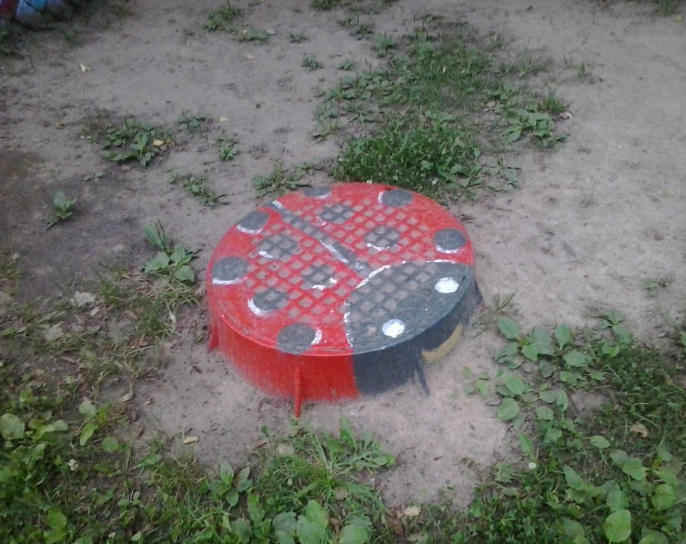

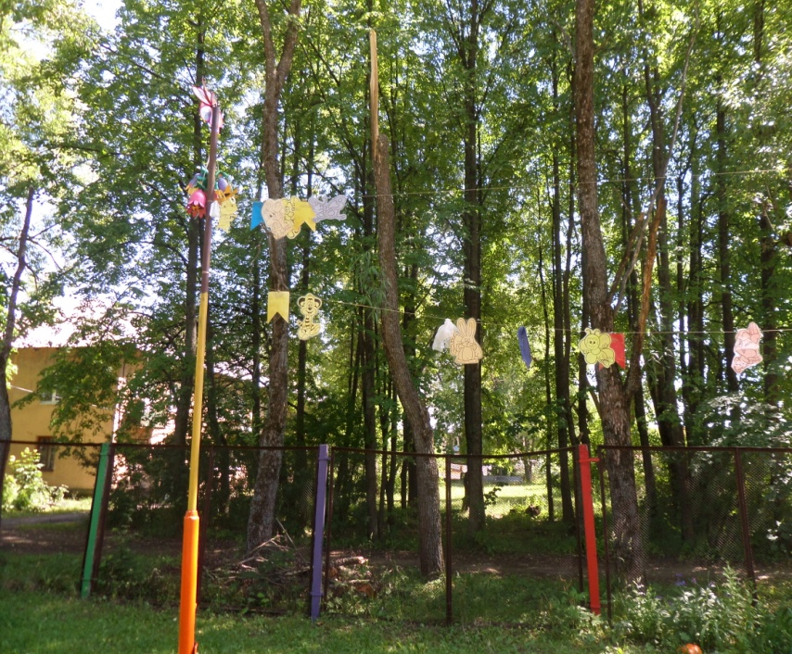

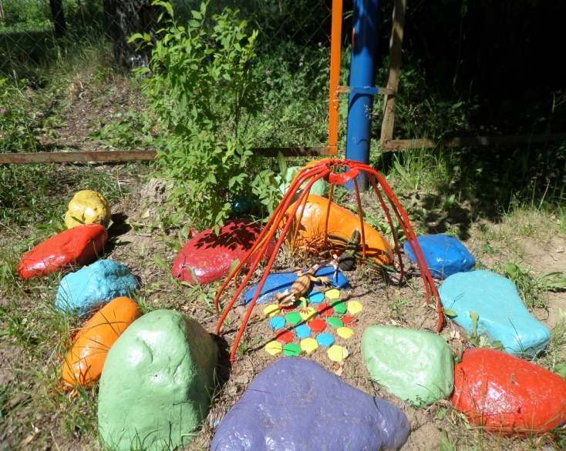
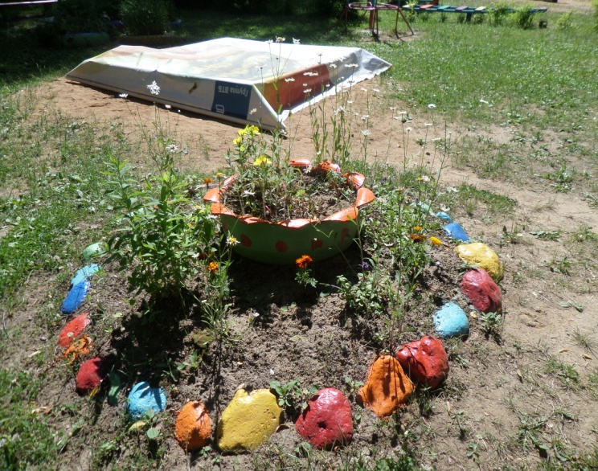
Разбиты клумбы и цветник.
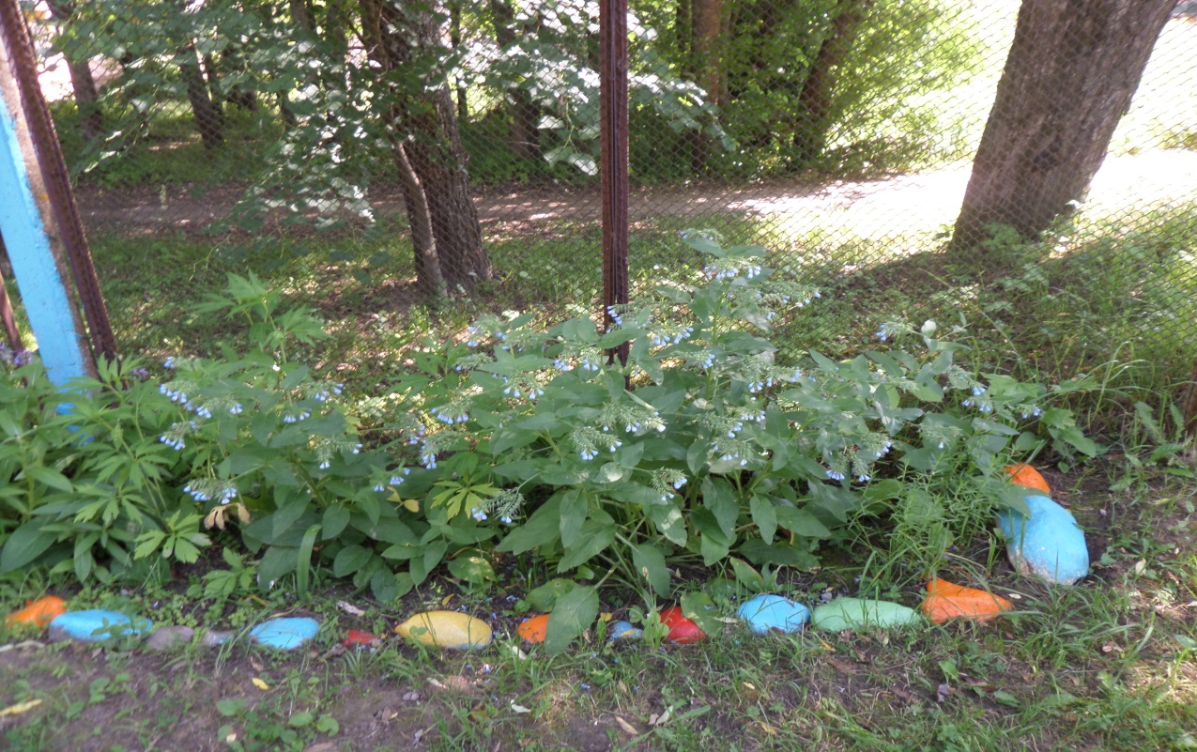

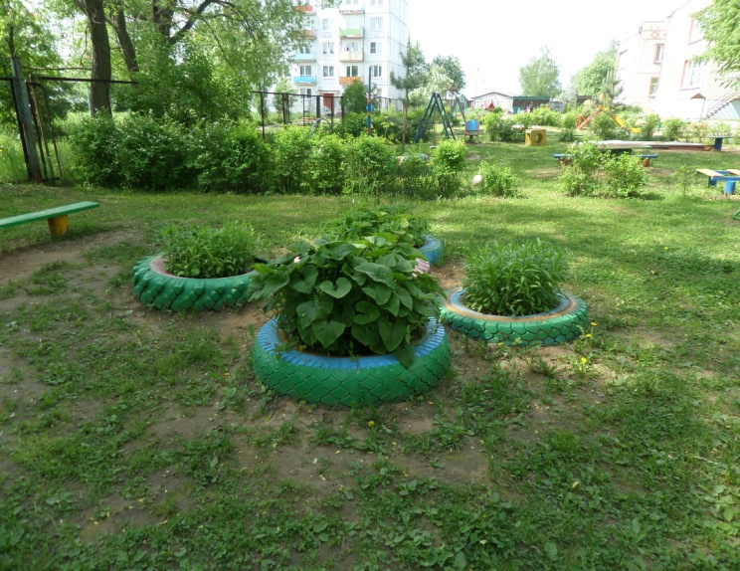
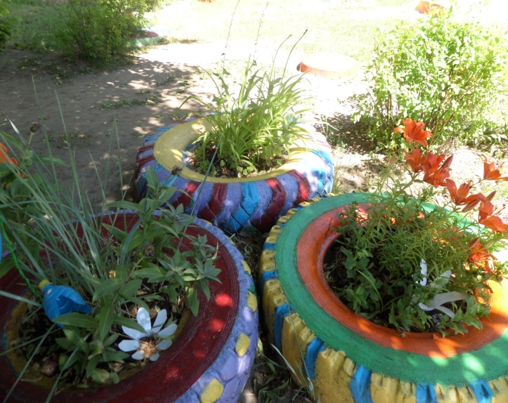

Разбит опытно – экспериментальный участок.
